LetinAR是家AR光学公司，公司位于韩国首尔。

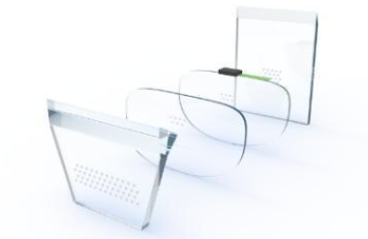

Letin 光学镜片

我们都知道目前主流的AR光学方案是衍射光栅（比如hololens、MagicLeap、Sony、WaveOptical、Digilens等），其他方案比如阵列偏振波导、自由曲面、birdBath、棱镜等方案曾经也广泛流行过。但是LetinAR使用的方案是非常独特的，是一种非主流方案，主要基于小孔成像和离焦模糊的原理。

这个方案并非LetinAR独创，而是受到2014年Nvida和北卡罗来纳大学合作提出的pinLights方案的启发。

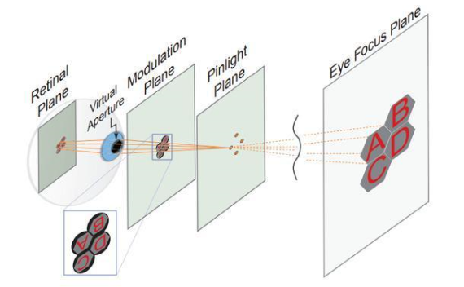

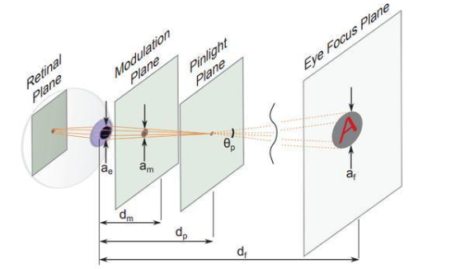

pinLigth原理

pinlight原理很简单，主要用到小孔成像，光学镜片有两层透明面板组成，一层是光学调制板，一个针孔面板（透明面板上打成一个个网格状小孔）。通过针孔面板的小孔成像可以将光学调制板上的微型图像放大。

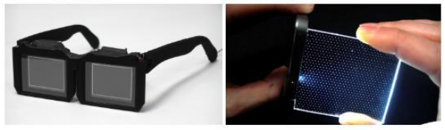

pinLight

从外观上看，LetinAR的产品，也确实有微型的针孔阵列，从这点看原理和pinLight是类似的。LetinAR的创新应该主要在工艺上，包括缩小了光学模组的体积，以及更清晰的画质，此前pinlight只处在demo阶段，并没有进一步量产优化。

目前LetinAR的主要产品是LS-100 、LT-100,视场角可以做到40度左右，今年（2019）初的CES上也展出了最新的80度视场角的样品。

